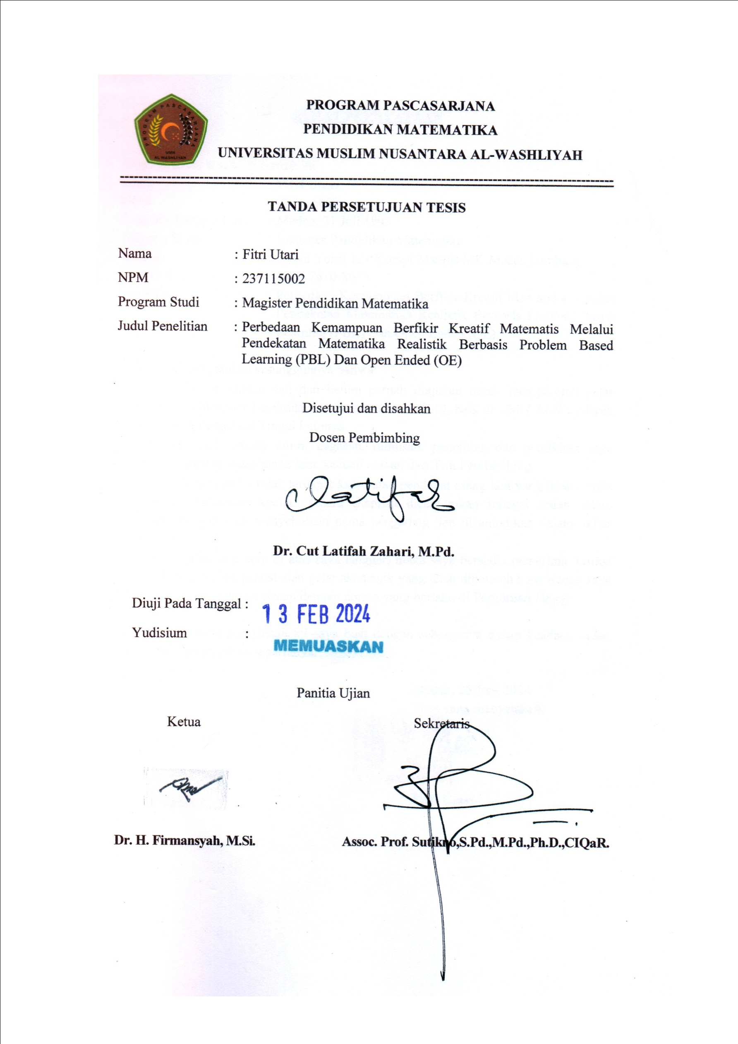**TANDA PERSETUJUAN PROGRAM PASCASARJANA**

**UNIVERSITAS MUSLIM NUSANTARA AL-WASHLIYAH**

**TANDA PERSETUJUAN TESIS**

Nama : Fitri Utari

NPM : 131114190

Jurusan : Pendidikan Matematika Ilmu Pengetahuan Alam

Program Studi : Pendidikan Matematika

Jenjang Pendidikan : Strata Dua (S-2)

Judul : Perbedaan Kemampuan Berpikir Kreatif Siswa Pada Materi Lingkaran Yang Dianjurkan Dengan Pendekatan Matematika Realistic dan Pendekatan *Open Ended* Pada Siswa Kelas VII SMP MMA UISU Tahun Ajaran 2018/2019

Pembimbing I Pembimbing II

**Dr. H. Firmansyah, M.Si Dr. Kms. Amin Fauzi, M.Pd**

Ka. Prodi Pascasarjana Matematika

UMN AL-Washliyah Medan

**Ida Karnasih, M.Sc., Ph.D.**